PROPOSAL TUGAS AKHIR

RANCANG BANGUN SISTEM PEMINJAMAN RUANGAN DI GEREJA KATOLIK PAROKI KELUARGA KUDUS



OLEH:
ALBERT ENSTEIN YUDHOYONO
3202216085

PROGRAM STUDI D3 TEKNIK INFORMATIKA
JURUSAN TEKNIK ELEKTRO
POLITEKNIK NEGERI PONTIANAK
2025

HALAMAN PENGESAHAN

RANCANG BANGUN SISTEM PEMINJAMAN RUANGAN DI GEREJA KATOLIK PAROKI KELUARGA KUDUS

Proposal Tugas Akhir
Program Studi D3 Teknik Informatika
Jurusan Teknik Elektro

Oleh:
Albert Enstein Yudhoyono
3202216085
Dosen Pembimbing :

Novi Aryani Fitri, S.T., M.Tr.Kom.
NIP 199111132022032016

Telah dipertahankan di depan penguji pada tanggal 22 April 2025 dan dinyatakan memenuhi syarat sebagai Proposal Tugas Akhir.
Dosen Penguji:
Penguji I  Budianingsih, S.T., M.T.  NIP 198011022012122003 | Penguji II  Tri Bowo Atmojo, ST., M.Cs.  NIP 198407172019031010

Mengetahui :

Koordinator Program Studi  D3 Teknik Informatika  Mariana Syamsudin, S.T., M.T., PhD NIP 197503142006042001 | Koordinator Tugas Akhir  Safri Adam, S.Kom., M.Kom  NIP 199407162022031006

HALAMAN PERNYATAAN ORISINALITAS

Saya yang bertanda tangan dibawah ini :
Nama : Albert Enstein Yudhoyono
NIM : 3202216085
Jurusan / Program Studi : Teknik Elektro / Teknik Informatika
Judul Proposal : Rancang Bangun Sistem Peminjaman Ruangan di
Gereja Katolik Paroki Keluarga Kudus

Menyatakan dengan sebenar-benarnya bahwa penulisan proposal Tugas Akhir ini berdasarkan hasil penelitian, pemikiran dan pemaparan asli dari saya sendiri, baik untuk naskah proposal maupun kegiatan yang tercantum sebagai bagian dari proposal Tugas Akhir ini. Jika terdapat karya orang lain, saya akan mencantumkan sumber yang jelas.
Demikian pernyataan ini saya buat dengan sesungguhnya dan apabila dikemudian hari terdapat penyimpangan dan ketidakbenaran dalam pernyataan ini, maka saya bersedia menerima sanksi akademik berupa pencabutan gelar yang telah diperoleh karena proposal karya tulis ini dan sanksi lain sesuai dengan peraturan yang berlaku di Politeknik Negeri Pontianak.
Demikian pernyataan ini saya buat dalam keadaan sadar tanpa paksaan dari pihak manapun.

Pontianak, 15 April 2025
Yang membuat pernyataan,

Materai
10.000

Albert Enstein Yudhoyono
NIM. 3202216085

DAFTAR ISI

HALAMAN PENGESAHAN ii
HALAMAN PERNYATAAN ORISINALITAS iii
DAFTAR ISI iv
DAFTAR TABEL v
DAFTAR GAMBAR vi
DAFTAR LAMPIRAN vii
BAB I PENDAHULUAN 1
1.1 Latar Belakang 1
1.2 Rumusan Masalah 2
1.3 Batasan Masalah 3
1.4 Tujuan Tugas Akhir 3
1.5 Manfaat Tugas Akhir 3
1.6 Metodologi Pelaksanaan Tugas Akhir 4
BAB II DASAR TEORI 8
2.1 Tinjauan Pustaka 8
2.2 Dasar Teori 11
BAB III METODE TUGAS AKHIR 13
3.1 Gambaran Umum 13
3.3 Perancangan Basis Data 14
3.4 Perancangan Antarmuka (UI/UX) (Jika Relevan dan Opsional) 17
3.5 Spesifikasi Teknologi 22
3.6 Rencana Pengujian 23
3.7 Jadwal Penyelesaian Tugas Akhir 24
DAFTAR PUSTAKA 26
LAMPIRAN 27

DAFTAR TABEL

Tabel 2. 1 Tabel PerbadinganKebaruan Sistem yang Diusulkan 10
Tabel 3. 1 Tabel Users 15
Tabel 3. 2 Tabel Peminjaman Ruangan 16
Tabel 3. 3 Tabel Log Peminjaman 16
Tabel 3. 4 Tabel Ruangan 16

DAFTAR GAMBAR
Gambar 1. 1 Metode Waterfall 5
Gambar 3. 1 Use Case 14
Gambar 3. 2 Halaman Login 17
Gambar 3. 3 Halaman Beranda Admin 18
Gambar 3. 4 Halaman Ruangan Admin 18
Gambar 3. 5 Halaman Log Peminjaman 19
Gambar 3. 6 Halaman Kelola Pengguna 19
Gambar 3. 7 Halaman Beranda User 20
Gambar 3. 8 Halaman Peminjaman 21
Gambar 3. 9 Halaman Riwayat Pinjam 21

DAFTAR LAMPIRAN
Lampiran 1. 1 Hasil Pengecekan Turnitin 27
Lampiran 1. 2 Hasil Pengecekan Turnitin 2 28
Lampiran 1. 3 Papan Jadwal Peminjaman ruangan 28
Lampiran 1. 4 Wawancara Ketua Organisasi Kepemudaan Dalam Gereja 29
Lampiran 1. 5 Hasil Wawancara Ketua Organisasi Kepemudaan Dalam Gereja 30
Lampiran 1. 6 Wawancara Anggota Organisasi Kepemudaan KAP 31
Lampiran 1. 7 Hasil Wawancara Anggota Organisasi Kepemudaan KAP 32
Lampiran 1. 8 Wawancara Sekretariat Gereja 33
Lampiran 1. 9 Hasil Wawancara Sekretariat Gereja 34
Lampiran 1. 10 Pencatatan Riwayat Peminjaman 35
Lampiran 1. 11 Ruangan Aula Gereja 36

BAB I
PENDAHULUAN

Latar Belakang
Gereja Katolik Paroki Keluarga Kudus Pontianak merupakan salah satu tempat kegiatan keagamaan dan komunitas yang terletak di Jl. Sutan Syahrir 1, Akcaya Pontianak Selatan, Pontianak, Kalimantan Barat. Gereja ini memiliki berbagai ruangan yang dapat digunakan untuk berbagai kegiatan, mulai dari misa, pertemuan kelompok, pelatihan, hingga acara sosial. Pengelolaan peminjaman ruangan yang efisien dan terorganisir sangat penting untuk mendukung kelancaran kegiatan-kegiatan tersebut.
Berdasarkan hasil wawancara, terdapat 12 ruangan yang dapat dipinjam yang dimana masing-masing ruangan ini memiliki ukuran dan fasilitas yang berbeda-beda didalamnya. Selama ini proses peminjaman ruangan di Gereja Paroki Keluarga Kudus masih dilakukan secara manual. Untuk melakukan peminjaman peminjam harus menghubungi atau mendatangi langsung pengurus gereja. Setelah mengetahui informasi mengenai bentuk kegiatan dan waktu peminjaman, pengurus melakukan pengecekan mengenai ketersediaan ruangan yang akan dipinjam pada papan peminjaman. Jika permintaan peminjaman telah disetujui oleh pengurus gereja, maka pihak peminjam akan dihubungi kembali oleh pengurus gereja lalu pengurus gereja melakukan pencatatan pada kertas dan papan peminjaman. Metode ini memiliki beberapa keterbatasan yang pertama, pengurus gereja harus melakukan pengecekan jadwal ruangan pada papan pengumuman serta menghubungi kembali pihak peminjam. Kedua, pengurus harus melakukan pencatatan manual pada kertas yang rentan terhadap kesalahan, seperti kesalahan informasi atau bahkan kehilangan catatan, yang dapat menimbulkan kebingungan. Ketiga, kurangnya informasi ketersediaan ruangan menjadi masalah, di mana umat kesulitan untuk mengetahui informasi mengenai peminjaman ruangan dan harus melihat secara langsung di Gereja, sehingga proses peminjaman menjadi kurang efektif. Terakhir, tidak adanya pembukuan mengenai laporan peminjaman ruangan dan hanya dilakukan pencatatan pada kertas yang menyulitkan pengurus untuk mengetahui informasi mengenai laporan peminjaman yang telah dilakukan sebelumnya.
Untuk mengatasi permasalahan tersebut, rancang bangun aplikasi peminjaman ruangan berbasis web menjadi solusi yang relevan dan strategis. Aplikasi ini memungkinkan umat untuk melihat ketersediaan ruangan, melakukan peminjaman secara online, dan melihat jadwal peminjaman secara langsung.
Aplikasi peminjaman ruangan berbasis web ini diharapkan akan memberikan sejumlah manfaat. Pertama, meningkatkan efisiensi proses peminjaman ruangan yang akan menghemat waktu dan tenaga, baik bagi pengurus gereja maupun umat. Kedua, mengurangi kesalahan yang sering terjadi pada pencatatan manual, karena sistem digital akan meminimalkan resiko kesalahan manusia dalam proses pencatatan dan verifikasi peminjaman. Selanjutnya, umat dapat melihat ketersediaan ruangan secara real-time dan melakukan peminjaman dengan mudah melalui perangkat mereka. Keempat, memudahkan pengurus untuk melihat laporan peminjaman karena sistem akan membuat laporan peminjaman ruangan secara otomatis yang dimana ini dapat memudahkan pengurus gereja dalam melakukan administrasi. Terakhir, secara keseluruhan, aplikasi ini akan memberikan peningkatan pelayanan dengan memberikan kemudahan bagi umat dalam melakukan peminjaman dan pengurus dalam mengelola peminjaman.
Dalam tugas akhir ini, penulis akan merancang aplikasi peminjaman ruangan berbasis web yang mudah digunakan, aman, dan efisien, yang secara khusus dirancang untuk kebutuhan Gereja Paroki Keluarga Kudus. Aplikasi ini diharapkan dapat menjadi solusi yang efektif untuk pengelolaan peminjaman ruangan, mendukung kelancaran kegiatan gereja, dan meningkatkan pelayanan kepada umat, sehingga tugas akhir ini mengangkat judul “Rancang Bangun Sistem Peminjaman Ruangan di Gereja Katolik Paroki Keluarga Kudus”.

Rumusan Masalah
Berdasarkan latar belakang yang telah dijelaskan, maka rumusan masalah yang akan dibahas adalah Bagaimana merancang dan membangun aplikasi peminjaman ruangan berbasis web di Gereja Katolik Paroki Keluarga Kudus?

Batasan Masalah
Pada tugas akhir ini terdapat beberapa masalah yaitu.
- Aplikasi web ini hanya berfokus pada peminjaman ruangan di Gereja Katolik Keluarga Kudus.
- Aplikasi web ini dirancang menggunakan framework Laravel 11 dengan metode pengembangan Waterfall..
- Terdapat beberapa fitur pada aplikasi ini seperti login, peminjaman, serta pengembalian.
- Aplikasi web ini ditujukan untuk umat paroki serta organisasi tertentu yang memiliki kepentingan dan dikelola oleh pihak seketariat paroki sehingga aplikasi ini memiliki 2 pengguna yaitu admin dan user.

Tujuan Tugas Akhir
Berdasarkan rumusan masalah yang telah disebutkan maka tujuan dari penulisan Tugas Akhir ini adalah untuk merancang dan membangun aplikasi peminjaman ruangan berbasis web di Gereja Katolik Paroki Keluarga Kudus.

Manfaat Tugas Akhir
    - Bagi Mahasiswa
Menambah wawasan ilmu pengetahuan terkait aplikasi yang dibangun dan melatih mahasiswa dalam menerapkan pengetahuan serta ilmu-ilmu mengenai pembangunan dan perancangan aplikasi yang telah diperoleh selama masa perkuliahan.
    - Bagi Pengurus Gereja Katolik Paroki Keluarga Kudus
Mempermudah pengurus dalam mengelola peminjaman ruangan, ruangan dan fasilitas serta laporan hasil peminjaman ruangan di Gereja Katolik Paroki Keluarga Kudus.

Metodologi Pelaksanaan Tugas Akhir
Metodologi yang digunakan oleh penulis dalam penyusunan Tugas Akhir ini adalah sebagai berikut:
Metode Pengumpulan Data
  - Metode Observasi
Proses ini dilakukan untuk mengamati atau membaca suatu peristiwa atau sekelompok fakta. Dalam penelitian ini, pengumpulan data berupa observasi dengan melakukan pengamatan secara langsung untuk dapat melihat bagaimana alur proses peminjaman ruangan di Gereja Katolik Paroki Keluarga Kudus yaitu dengan cara datang ke Gedung Sekretariat Paroki untuk melakukan peminjaman ruangan dengan sebuah alasan pemakaian.
      - Metode Wawancara
Salah satu metode pengumpulan data adalah dengan jalan wawancara, wawancara merupakan pertemuan dua orang untuk bertukar informasi dan ide melalui tanya jawab, sehingga dapat dikonstruksikan makna dalam suatu topik tertentu. Wawancara ini dilakukan kepada ketua organisasi kepemudaan dalam Gereja Katolik Paroki Keluarga Kudus dan salah satu anggota dalam organisasi kepemudaan Katolik diluar Gereja.
      - Metode Literatur
Metode ini melakukan pengumpulan data dengan menggunakan jurnal sebagai referensi dan informasi yang ada di internet dengan cara browsing pada browser untuk mendukung dan menjadi landasan dalam penulisan proposal Tugas Akhir ini. Literatur yang diambil antara lain menggunakan beberapa jurnal yang ada di internet.

Metodologi Penelitian
Penelitian ini menggunakan metode pengembangan perangkat lunak berbasis Waterfall. Metode ini dipilih karena memiliki tahapan yang sistematis dan terstruktur, cocok untuk pengembangan system peminjaman ruangan berbasis web yang memerlukan alur kerja yang jelas dari awal hingga pemeliharaan. Metode ini terdiri dari beberapa tahapan yang saling berkaitan, yaitu:
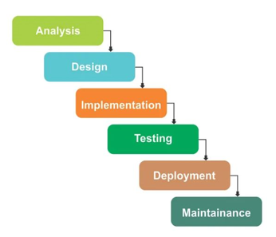
Gambar 1. 1 Metode Waterfall

- Analisis Kebutuhan (Requirement Analysis)
Pada tahap ini dilakukan pengumpulan kebutuhan sistem dengan cara observasi langsung di Gereja Katolik Paroki Keluarga Kudus, wawancara dengan karyawan sekretariat paroki, serta studi literatur dari penelitian sebelumnya. Analisis ini bertujuan untuk mengetahui bagaimana proses peminjaman ruangan yang ada di Gereja ini dan kendala yang dihadapi, antara lain:
- Seringnya terjadi pemakaian ruangan yang bertabrakan sehingga peminjam yang bersangkutan harus menggunakan ruangan lain.
- Peminjam kerap lupa bertanggungjawab untuk membersihkan ruangan atau mematikan pendingin ruangan setelah menggunakan ruangan yang menyebabkan peminjam ruangan selanjutnya harus membersihkan ruangan tersebut.
- Peminjam kerap menggunakan inventaris yang ada diruangan lain namun lupa untuk mengembalikannya sehingga menyulitkan karyawan mencari benda tersebut.
Hasil dari tahap ini adalah dokumen kebutuhan sistem yang memuat fungsi-fungsi utama, seperti pengelolaan peminjaman, dan pengembalian.

- Perancangan Sistem (System Design)
Tahap perancangan dilakukan untuk menggambarkan rancangan sistem berdasarkan hasil analisis kebutuhan. Desain sistem mencakup:
- Use Case Diagram: untuk memetakan interaksi antara pengguna dengan sistem.
- Entity Relationship Diagram (ERD): untuk menggambarkan hubungan antar entitas dalam database.
- Desain antarmuka (UI): untuk menampilkan rancangan halaman utama, halaman peminjaman, data peminjam, dan laporan.
- Struktur basis data: yang terdiri dari tabel-tabel utama, seperti tabel user, ruangan, peminjaman, dan jadwal.

- Implementasi (Implementation)
Tahap ini merupakan proses penerjemahan desain ke dalam kode program.
- Sistem dikembangkan menggunakan:
- Laravel sebagai framework backend.
- MySQL sebagai basis data.
- HTML, CSS, dan JavaScript untuk pengembangan antarmuka.
- Fitur utama yang diimplementasikan meliputi:
- Manajemen data ruangan dan inventaris.
- Manajemen data pengguna.
- Proses peminjaman dan pengembalian.
- Pembuatan laporan peminjaman.
- Keamanan: Login dengan enkripsi password

- Pengujian (Testing)
Pengujian dilakukan menggunakan metode Black Box Testing, untuk memastikan setiap fungsi sistem berjalan sesuai dengan kebutuhan pengguna.

- Penerapan Sistem (Deployment)
Setelah tahap pengujian selesai dan sistem dinyatakan layak, sistem diunggah ke server gereja agar dapat digunakan oleh petugas dan admin. Proses penerapan juga meliputi:
- Migrasi data awal ke dalam sistem.
- Pelatihan petugas mengenai penggunaan sistem.
- Penyediaan dokumentasi penggunaan.

- Pemeliharaan (Maintenance)
Tahap pemeliharaan dilakukan setelah sistem digunakan, bertujuan untuk memastikan bahwa sistem berjalan optimal dan dapat disesuaikan jika ada kebutuhan baru. Pemeliharaan meliputi:
- Perbaikan bug atau error.
- Penyesuaian fitur sesuai perkembangan kebutuhan Gereja.
- Backup data secara berkala.
- Peningkatan performa sistem berdasarkan masukan pengguna.

Dengan menerapkan metode Waterfall, diharapkan hasil penelitian ini dapat menghasilkan sistem peminjaman ruangan berbasis web yang mampu membantu petugas dalam pengelolaan data secara lebih terstruktur dan efisien.

BAB II
DASAR TEORI

2.1 Tinjauan Pustaka
Tinjauan pustaka berisi kajian dari berbagai literatur dan penelitian terdahulu yang relevan dengan topik penelitian ini. Penelitian-penelitian tersebut menjadi landasan bagi pengembangan sistem peminjaman ruangan berbasis web di Gereja Katolik Paroki Keluarga Kudus dengan menggunakan metode Waterfall. Dengan meninjau penelitian sebelumnya, peneliti dapat memahami konsep dasar, metodologi yang telah digunakan, dan mengidentifikasi celah (gap) penelitian yang dapat diisi dengan penelitian ini

- Ringkasan Penelitian Terdahulu
Untuk mendukung penelitian Tugas akhir ini, Penulis mengambil beberapa contoh penelielitian yang telah dilakukan sebelumnya. Penelitian pertama yang berjudul “Rancang Bangun Aplikasi Pinjam Kelas Menggunakan Metode Waterfall Pada Politeknik Negeri Samarinda” ditulis oleh Muhammad Tsany Fulviansyah, Fransisca Angelia Sebayang, Sendy Ramadani, Muhammad Ramadhan, Putri Aprilia, Alvina Dwi Febriyanti[2]. Pada penelitian ini bertujuan untuk mempermudah kating dalam melakukan peminjaman kelas secara online,sehingga proses menjadi lebih cepat, efisien, dan nyaman.. Perbedaan aplikasi yang akan dibangun adalah adanya keterangan mengenai spesifikasi ruangan yang ada di Gereja Paroki Keluarga Kudus Pontianak.
Adapun penelitian kedua oleh Daniel Dhian Prakosa dan Aries Dwi Indriyanti yang berjudul “Rancang Bangun Aplikasi Pemakaian Ruangan Perkuliahan Pada Fakultas Teknik di Universitas Negeri Surabaya Berbasis Website Menggunakan Metode Greedy”[3]. Penelitian ini bertujuan untuk membantu dalam pengomptimalkan penggunakan ruangan perkuliahan dan meningkatkan efektivitas serta efisiensi ruangan perkuliahan.
Penelitian terakhir ditulis oleh Agam Sultan Adensa, Kamilah Raihan, Rizky Faisal Rafi, Irwan Richwandi Putra, dan Fir da Azizah yang berjudul “Pengembangan Web Dinas Perpustakaan Dan Arsip Berbasis Laravel Framework Pada Dpad Kota Tangerang”[4]. Penelitian ini bertujuan untuk mengembangkan situs web yang mampu memenuhi kebutuhan Dinas Perpustakaan dan Arsip Daerah Kota Tangerang agar dapat mengakses situs web dengan lebih mudah, termasuk kemudahan dalam melihat berkas tanpa perlu mengunduh terlebih dahulu. Dari beberapa penelitian diatas memiliki persamaan fitur dengan penulis yaitu aplikasi dapat mengelola suatu peminjaman.

- Analisis Perbandingan
Tabel berikut membandingkan penelitian terdahulu dengan sistem yang diusulkan:
Aspek | Penelitian Pertama | Penelitian Kedua | Penelitian Ketiga | Sistem yang Diusulkan
Teknologi | Web-based (Laravel Framework, MySQL) | Web-based (Laravel Framework, MySQL) | Web-based (Laravel Framework, MySQL) | Web-based (Laravel Framework, MySQL)
Fitur Utama | Manajemen data anggota, peminjaman, dan pengembalian | Manajemen data anggota, peminjaman, dan pengembalian | Manajemen data buku, anggota, peminjaman, dan pengembalian | Manajemen data peminjam, manajemen ruangan, peminjaman, pengembalian, notifikasi pemberitahuan dan laporan
Metode | Waterfall | Waterfall | Waterfall | Waterfall
Kelebihan | User-friendly | Pemilihan ruangan secara otomatis | User-friendly, Modern UI | User friendly, penjelasan ruangan lebih detail
Keterbatasan | Kurangnya fitur cek ruang kelas secara real-time | Tidak menjelaskan secara detail mengenai spesifikasi ruangan | Tidak menjelaskan secara detail mengenai sistem peminjaman | -
Hasil yang Dicapai | Mempermudah mahasiswa untuk melakukan peminjaman | Pemakaian ruangan lebih efisien | Website yang ramah pengguna dalam pelayanan publik | Peminjaman dapat dilakukan secara baik dan cepat

Tabel 2. 1 Tabel Perbadingan Kebaruan Sistem yang Diusulkan

Sistem peminjaman ruangan berbasis web yang dibangun dalam penelitian ini memiliki sejumlah keunikan dibandingkan dengan penelitian terdahulu. Sistem ini dibangun dengan menggunakan framework Laravel yang mendukung pengembangan aplikasi secara lebih terstruktur, fleksibel, dan mudah untuk dikembangkan. Dari sisi keamanan, sistem ini dilengkapi dengan fitur autentikasi yang memungkinkan pengguna untuk melakukan registrasi serta login dan logout. Terdapat beberapa fitur seperti, persetujuan peminjaman, manajemen pengguna, serta riwayat dan laporan peminjaman yang dapat memudahkan admin untuk mengelola peminjaman. Pengguna dapat melihat jadwal peminjaman ruangan dan spesifikasi ruangan. Terdapat juga formulir peminjaman yang perlu diisi oleh pengguna saat melakukan peminjaman ruangan, pengguna akan menerima notifikasi otomatis saat peminjaman disetujui atau ditolak. Desain antarmuka pada sistem ini juga dibuat sederhana, dan responsif, sehingga dapat diakses melalui berbagai perangkat seperti laptop maupun smartphone, memudahkan pengurus gereja dan umat dalam mengelola serta mengajukan peminjaman ruangan secara efisien. Pengolahan data pun dirancang agar dapat dilakukan dengan cepat, mudah, dan efisien oleh pengurus Gereja. Dengan berbagai fitur tersebut, sistem yang diusulkan diharapkan mampu meningkatkan kualitas pengelolaan peminjaman ruangan di Gereja Katolik Keluarga Kudus secara lebih efektif dan efisien.

2.2 Dasar Teori

    - Web
Menurut Ovan, aplikasi berbasis web merupakan sebuah aplikasi yang dapat diakses menggunakan web browser atau penjelajah web melalui jaringan internet, yang memiliki keunggulan bahwa aplikasi berbasis web yang dapat dengan mudah diakses oleh pengguna tanpa harus melakukan instalasi. Website adalah sebuah kumpulan halaman pada suatu domain di internet yang dibuat dengan tujuan tertentu dan saling berhubungan serta dapat diakses secara luas melalui halaman depan (home page) menggunakan sebuah browser menggunakan URL website[2]. Berdasarkan uraian di atas, penulis menyimpulkan Website adalah halaman informasi yang disediakan melalui jalur internet sehingga bisa diakses seluruh dunia selama terkoneksi dengan jaringan internet.
    - PHP (Hypertext Preprocessor)
Menurut (Prastowo 2021) PHP (PHP: Hypertext Preprocessor) merupakan sebuah bahasa pemrograman yang berfungsi untuk mengonversi baris kode program menjadi kode mesin yang dapat dipahami oleh komputer, khususnya dalam konteks server-side, dan dapat diintegrasikan ke dalam HTML[4].
    - Laragon
Menurut (Kurniawan 2018) Laragon merupakan perangkat lunak gratis yang dapat digunakan di berbagai sistem operasi, berperan sebagai server lokal atau localhost. Laragon menawarkan berbagai layanan, alat, dan fitur termasuk Apache, MySQL, PHP Server, Memcached, Redis, Composer, Xdebug, PhpMyAdmin, Cmder, dan Laravel[4].
    - Laravel
Menurut (Naista 2017) Laravel ialah salah satu kerangka kerja (framework) yang berbasiskan PHP yang bersifat sumber terbuka (open source) dan mengadopsi konsep MVC (Model-View-Controller). Laravel diatur di bawah lisensi MIT License serta menggunakan GitHub sebagai platform untuk berbagi kode dan mengelolanya. Laravel dibangun dengan prinsip MVC (Model-View-Controller) dan menyertakan alat baris perintah (command-line tool) yang dikenal sebagai "Artisan," yang dapat digunakan untuk mengemas bundel serta menginstal bundel melalui jendela perintah[4].
    - HTML
HTML merupakan singkatan dari Hypertext Markup Language. Singkatan ini terdiri dari 3 komponen kata, yakni: Hypertext, Markup dan Language yaitu bahasa markup standar yang digunakan untuk membuat halaman web. HyperText Markup Language (HTML) adalah bahasa inti dari hampir semua konten Web. Sebuah bahasa yang menggambarkan struktur dan isi semantik dari sebuah dokumen Web[5].

BAB III
METODE TUGAS AKHIR

BAB 3 harus disusun dengan detail dan jelas, mencakup semua aspek perancangan sistem yang relevan dengan bidang IT yang dipilih. Dengan struktur ini, mahasiswa dapat menunjukkan pemahaman mendalam tentang sistem yang akan dibangun dan memastikan bahwa rancangan tersebut dapat diimplementasikan dengan baik.

3.1 Gambaran Umum
Sistem Peminjaman Ruangan Berbasis Web di Gereja Katolik Keluarga Kudus merupakan aplikasi berbasis web yang dirancang untuk membantu pengurus Gereja dalam mengelola peminjaman ruangan secara lebih cepat dan efisien. Sistem ini memungkinkan pengelolaan data ruangan, jadwal kegiatan, peminjaman, dan persetujuan penggunaan ruangan. Dalam sistem ini, admin atau pengurus gereja bertindak sebagai pengguna utama yang memiliki tanggung jawab penuh terhadap pengelolaan data dalam sistem. Kebutuhan pengguna pada sistem informasi peminjaman ruangan gereja berbasis web ini meliputi:
- Mengelola data pengguna
- Mengelola data ruangan
- Mengelola pengajuan peminjaman ruangan oleh umat
- Menyetujui atau menolak pengajuan peminjaman
- Melihat laporan peminjaman berdasarkan tanggal,ruangan, atau pengguna
- Mengakses tampilan dashboard yang menampilkan statistik jumlah ruangan, jumlah peminjaman aktif, serta permohonan peminjaman terbaru.

3.2 Use Case
Use case diagram merupakan gambaran visual yang menekankan pada pemetaan semua kemungkinan interaksi antara pengguna (aktor) dengan sistem yang dikembangkan. Diagram ini menunjukkan hubungan antara aktor dan fungsionalitas sistem melalui use case yang tersedia, serta menggambarkan sistem dari sudut pandang orang yang berada diluar sistem tersebut secara fungsional.

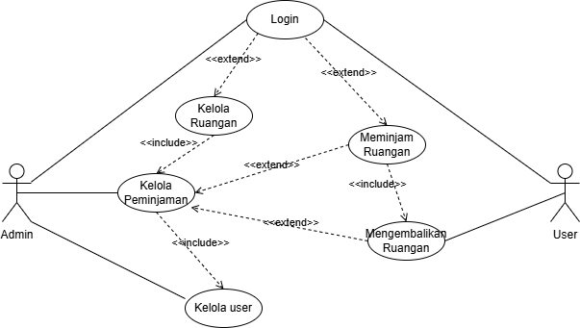
Gambar 3. 1 Use Case
Berdasarkan gambar 3.1, sistem peminjaman ruangan ini memiliki dua aktor yaitu Admin dan User. Setelah login, Admin dapat mengelola ruangan, peminjaman, dan user. User dapat melakukan peminjaman dan pengembalian ruangan.

3.3 Perancangan Basis Data
Bagian ini menjelaskan desain basis data yang digunakan dalam pembangunan Sistem Peminjaman Ruangan Berbasis Web di Gereja Katolik Keluarga Kudus. Basis data dirancang untuk mengelola informasi mengenai data admin, anggota, buku, transaksi peminjaman, dan log peminjaman buku.

Entity Relationship Diagram (ERD)
Entity Relationship Diagram (ERD) menggambarkan relasi antar entitas yang terlibat dalam sistem informasi ini. Berikut ini adalah diagram ERD dari sistem:
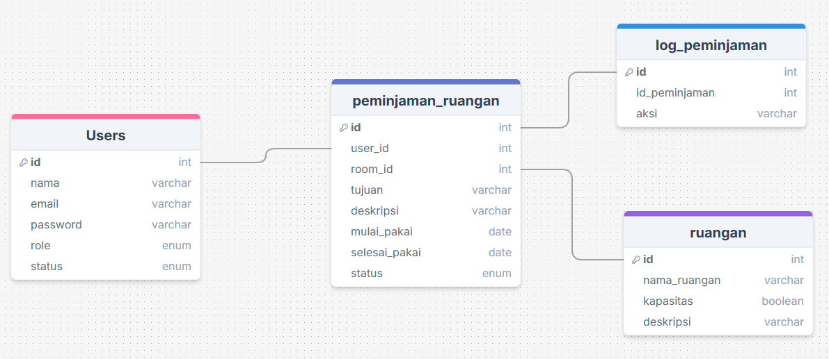
Struktur Tabel
Adapun struktur tabel-tabel yang digunakan pada database dan web adalah sebagai berikut :
        - Tabel users
Name field | Type Data
id | int
nama | varchar
email | varchar
password | varchar
role | enum
status | enum
Tabel 3. 1 Tabel Users

        - Tabel peminjaman ruangan
Name field | Type Data
user_id | int
room_id | int
tujuan | varchar
deskripsi | varchar
mulai_pakai | date
selesai_pakai | date
status | enum
Tabel 3. 2 Tabel Peminjaman Ruangan
        - Tabel log peminjaman
Name field | Type Data
id | int
id_peminjaman | int
aksi | varchar
Tabel 3. 3 Tabel Log Peminjaman
        - Tabel ruangan
Name field | Type Data
id | int
nama_ruangan | varchar
kapasitas | boolean
deskripsi | varchar
Tabel 3. 4 Tabel Ruangan

3.4 Perancangan Antarmuka (UI/UX) (Jika Relevan dan Opsional)
Menjelaskan desain antarmuka pengguna (user interface) yang akan digunakan dalam sistem.
    - Rancangan Halaman Login
Halaman Login adalah halaman yang berfungsi untuk masuk ke sistem informasi yang dapat dilakukan oleh admin dan user. Pada halaman ini sistem melakukan pengecekan username dan password apakah sudah sesuai pada database.
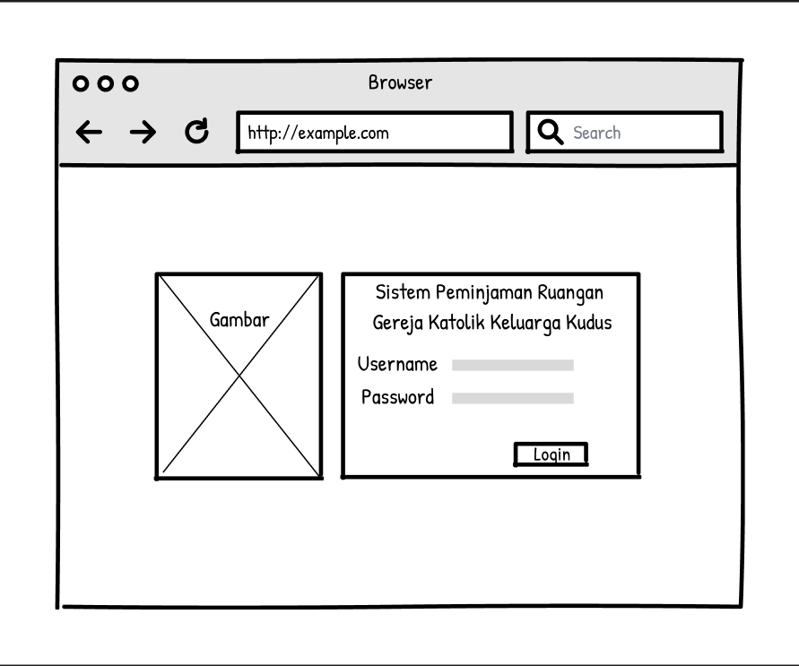
Gambar 3. 2 Halaman Login

    - Rancangan Halaman Beranda Admin
Beranda merupakan halaman utama pada sistem ini. Pada halaman ini terdapat keterangan mengenai total pengguna, total ruangan, dan total permintaan peminjaman yang perlu disetujui atau tidak. Pada halaman ini juga terdapat tabel jadwal peminjaman.
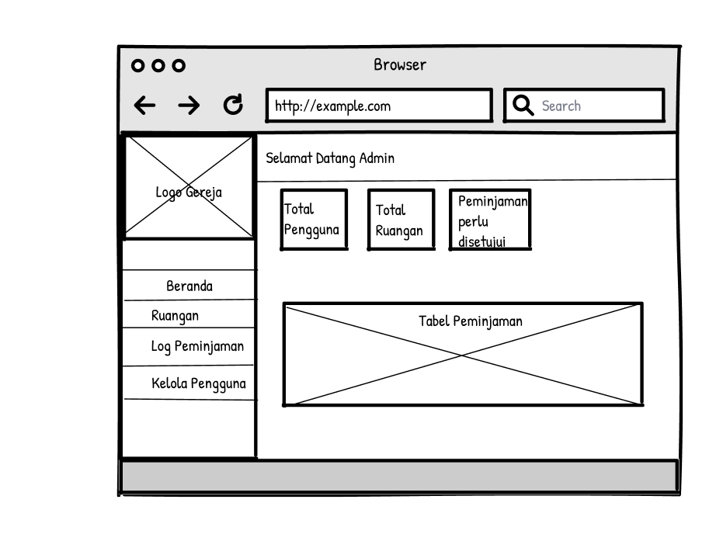
Gambar 3. 3 Halaman Beranda Admin

    - Rancangan Halaman Ruangan
Halaman ini hanya dapat diakses oleh admin. Pada halaman ini admin dapat melakukan pengelolaan terhadap ruangan baik itu menambah, mengedit, dan menghapus ruangan.
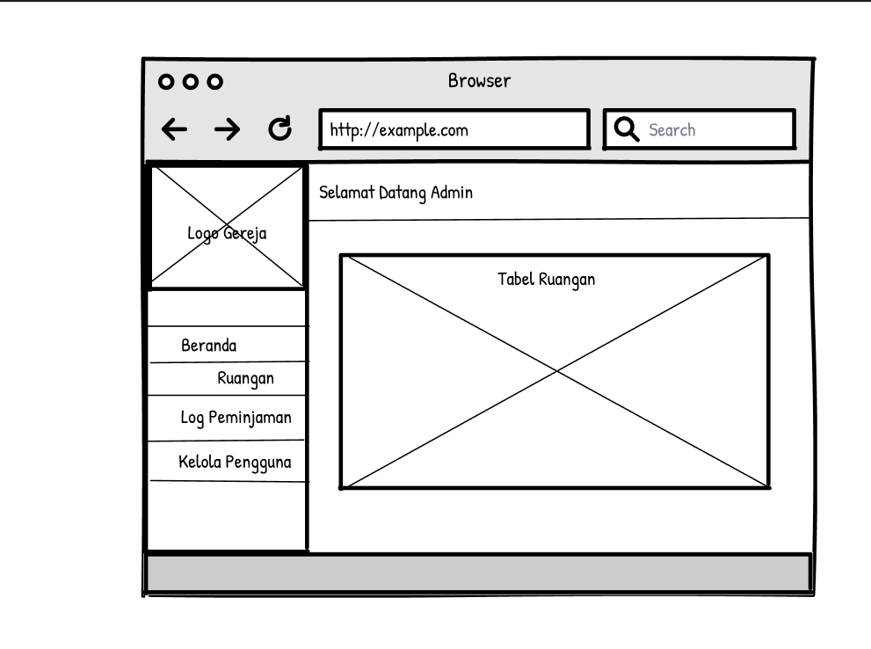
Gambar 3. 4 Halaman Ruangan Admin
    - Rancangan Halaman Log Peminjaman
Halaman ini hanya dapat diakses oleh admin. Pada halaman ini admin dapat menyetujui atau tidak menyetujui peminjaman ruangan yang telah dilakukan oleh user. Admin juga dapat melihat Riwayat peminjaman yang telah dilakukan selama ini.
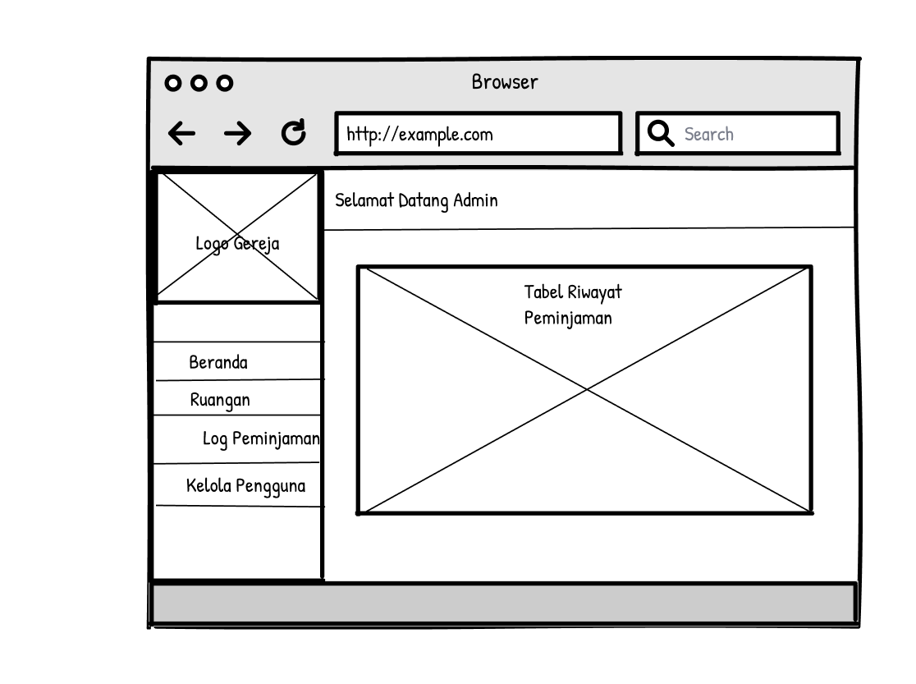
Gambar 3. 5 Halaman Log Peminjaman
    - Rancangan Halaman Kelola Pengguna
Halaman ini hanya dapat diakses oleh admin. Pada halaman ini admin dapat melihat dan menghapus pengguna.
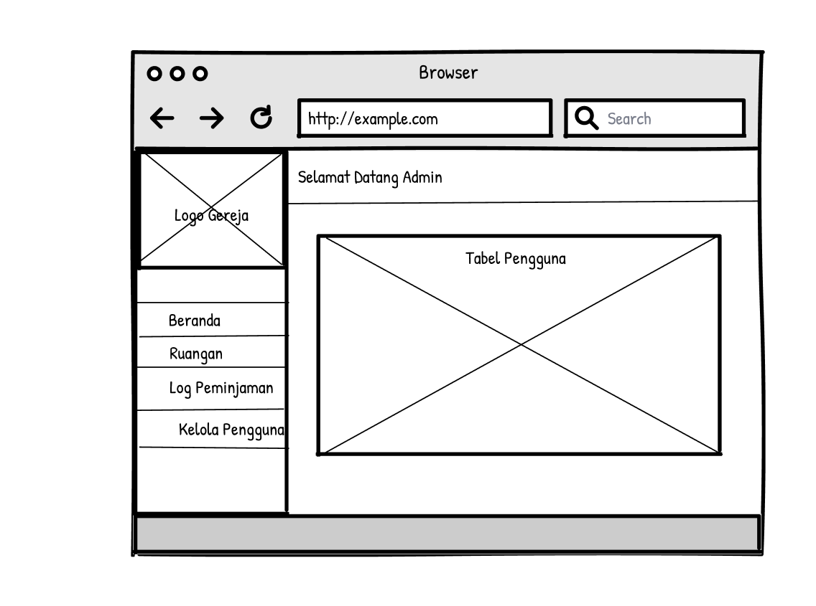
Gambar 3. 6 Halaman Kelola Pengguna

    - Rancangan Halaman Beranda User
Beranda merupakan halaman utama dalam sistem ini. Pada halaman ini user dapat melihat jumlah total ruangan yang ada di Gereja dan jadwal peminjaman ruangan.
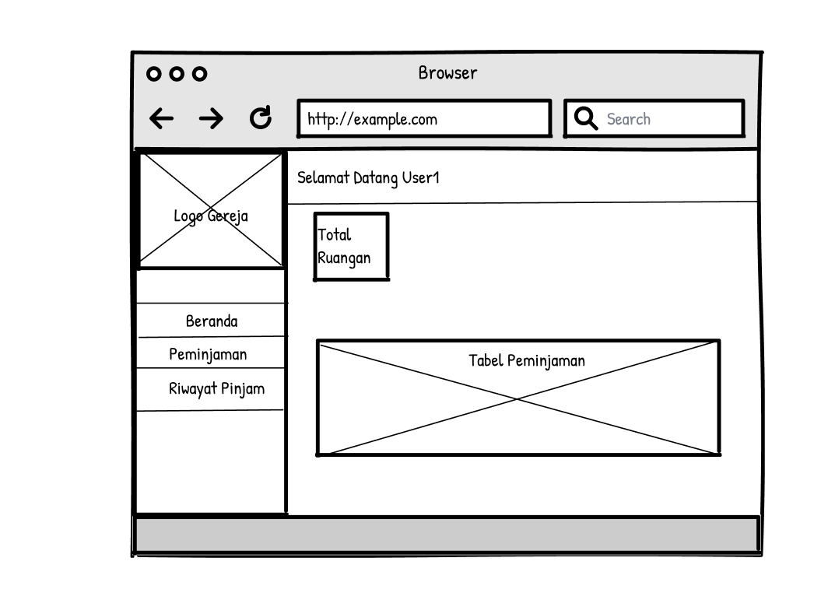
Gambar 3. 7 Halaman Beranda User

    - Rancangan Halaman Peminjaman
Halaman ini hanya dapat diakses oleh user. Pada halaman ini user melakukan peminjaman ruangan dengan cara memilih ruangan mana yang akan digunakan. Setelah memilih, user akan diarahkan untuk mengisi form sebagai syarat untuk meminjam ruangan yang nantinya akan diputuskan oleh admin.
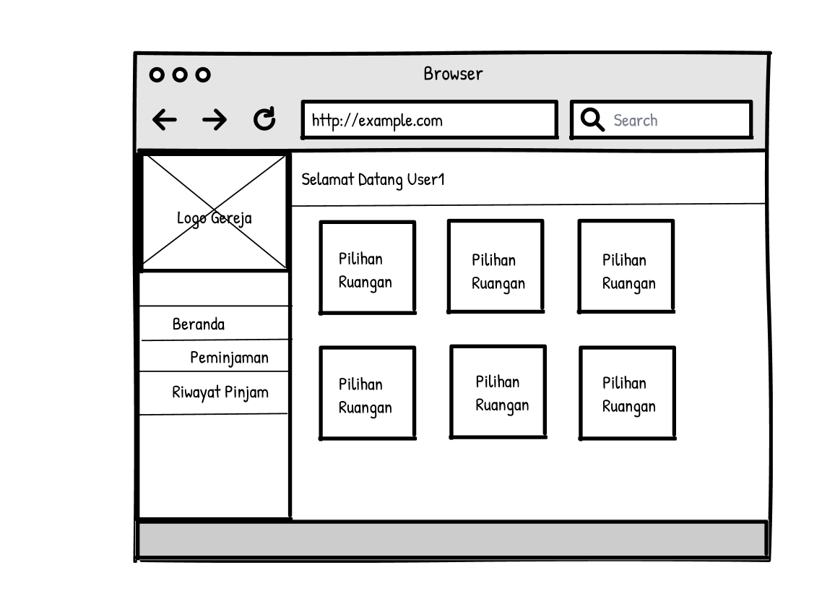
Gambar 3. 8 Halaman Peminjaman

    - Rancangan Halaman Riwayat Pinjam
Halaman ini hanya dapat diakses oleh user. Pada halaman ini user dapat melihat riwayat peminjaman yang telah dilakukan oleh user.
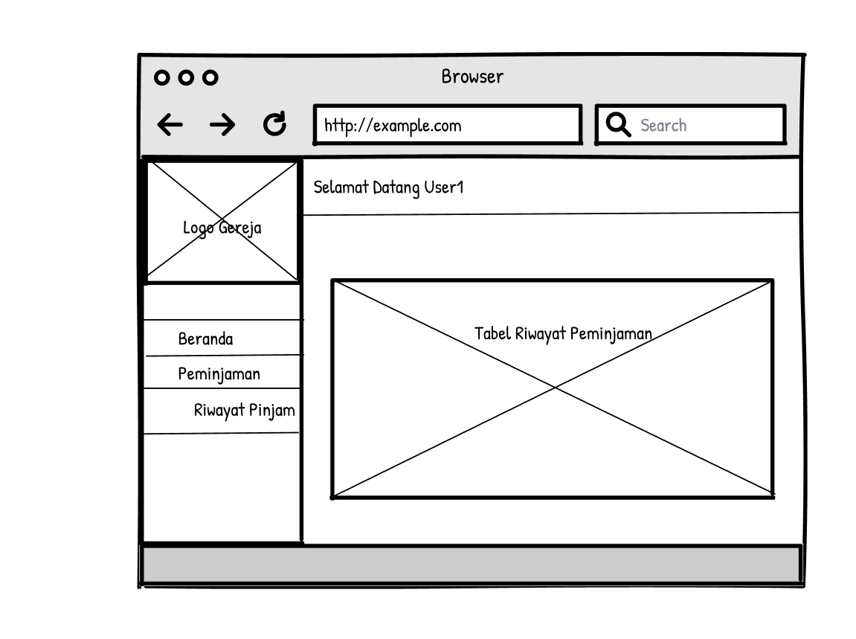
Gambar 3. 9 Halaman Riwayat Pinjam

3.5 Spesifikasi Teknologi
    - Bahasa pemograman
        - PHP
Sebagai bahasa inti backend untuk mengelola logika server dan komunikasi dengan basis data.
        - HTML
Untuk membuat struktur halaman web.
        - CSS
Untuk mengatur tampilan dan desain halaman web agar lebih menarik dan responsif.

        - JavaScript
Digunakan untuk menambahkan interaktivitas pada halaman web.
    - Framework
        - Laravel
Sistem ini dibangun menggunakan Laravel, yaitu framework PHP yang mengadopsi arsitektur MVC (Model-View-Controller). Laravel dipilih karena menyediakan berbagai fitur siap pakai seperti routing, autentikasi, validasi, dan keamanan yang mendukung pengembangan aplikasi web modern secara efisien dan terstruktur.

    - Basis Data
        - MySQL
Sistem menggunakan MySQL sebagai sistem manajemen basis data relasional. MySQL dipilih karena bersifat open-source, ringan, cepat, dan mudah diintegrasikan dengan Laravel. Basis data ini digunakan untuk menyimpan seluruh informasi penting dalam sistem.

    - Tools Pendukung
Pengembangan sistem juga dibantu oleh beberapa tools berikut :

        - Visual Studio Code
Digunakan sebagai code editor utama pada pembuatan Sistem Peminjaman Ruangan Berbasis Web di Gereja Katolik Keluarga Kudus.
        - Figma
Digunakan untuk merancang antarmuka pengguna (UI) sebelum proses implementasi dilakukan.
        - Git
Digunakan untuk pengelolaan versi kode (version control). Git memudahkan kolaborasi dan pencatatan perubahan kode selama proses pengembangan berlangsung.

3.6 Rencana Pengujian
Pengujian sistem dilakukan untuk memastikan bahwa seluruh fitur dalam sistem informasi perpustakaan berjalan dengan baik, sesuai dengan kebutuhan pengguna, serta bebas dari kesalahan. Pengujian ini juga bertujuan untuk mengevaluasi kinerja dan keandalan sistem sebelum diterapkan secara nyata.

    - Jenis Pengujian
Metode pengujian yang digunakan dalam penelitian ini adalah Black Box Testing, yang berfokus pada pengujian fungsionalitas sistem berdasarkan input dan output tanpa mengetahui struktur internal kode program. Black Box Testing sangat sesuai digunakan dalam pengujian perangkat lunak berbasis web karena berorientasi pada pengguna.

3.7 Jadwal Penyelesaian Tugas Akhir
Jadwal penyelesaian Tugas Akhir merupakan rencana waktu yang disusun untuk memastikan bahwa setiap tahapan penelitian dan pengembangan sistem dapat diselesaikan secara terstruktur dan tepat waktu. Jadwal ini mencakup seluruh aktivitas yang akan dilakukan, mulai dari persiapan hingga penyelesaian laporan akhir.

NO | KEGIATAN | TAHUN 2025
 |  | FEBRUARI |  |  |  | MARET |  |  |  | APRIL |  |  |  | MEI |  |  |  | JUNI |  |  |  | JULI |  |  |  | AGUSTUS |  |  |  | SEPTEMBER |  |  |  | OKTOBER
1 | Studi Pustaka dan Penulisan Proposal TA
2 | Revisi dan Seminar Judul
3 | Observasi
4 | Wawancara dan Pengumpulan Data
5 | Analisis dan Desain Sistem
6 | Pembuatan Sistem Program
7 | Pengujian Sistem
8 | Seminar Progress
9 | Penulisan Tugas Akhir
10 | Sidang Tugas Akhir

DAFTAR PUSTAKA
Lampiran 1. Jadwal Penyelesaian Tugas Akhir
[1] M. H. Alhamda, A. H. Elyas, and B. S. Hasugian, “Sistem Informasi Jasa Peminjaman Baju Pengantin Di Intan Teratak,” Device J. Inf. Syst. Comput. Sci. Inf. Technol., vol. 4, no. 1, pp. 44–54, 2023, doi: 10.46576/device.v4i1.3439.
[2] M. T. Fulviansyah, F. A. Sebayang, S. Ramadani, M. Ramadhan, P. Aprilia, and A. D. Febriyanti, “WATERFALL PADA POLITEKNIK NEGERI SAMARINDA,” vol. 9, no. 1, pp. 1692–1698, 2025.
[3] D. D. Prakosa and A. D. Indriyanti, “Rancang Bangun Aplikasi Pemakaian Ruangan Perkuliahan Pada Fakultas Teknik di Universitas Negeri Surabaya Berbasis Website Menggunakan Metode Greedy,” vol. 05, no. 01, pp. 163–172, 2024.
[4] A. S. Adensa et al., “PENGEMBANGAN WEB DINAS PERPUSTAKAAN DAN ARSIP BERBASIS LARAVEL FRAMEWORK PADA DPAD KOTA TANGERANG,” vol. 7, no. 6, pp. 3877–3883, 2023.
[5] D. Ramadhani and B. Firmansyah, “ Sistem Informasi Peminjaman Ruangan Berbasis Web Pada Institut Bisnis Dan Informatika Kosgoro 1957,” J. Nas. Inform., vol. 3, no. 2, pp. 42–48, 2022.

LAMPIRAN

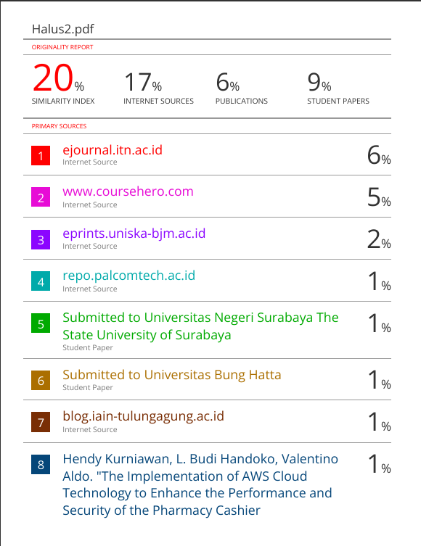
Lampiran 1. 1 Hasil Pengecekan Turnitin
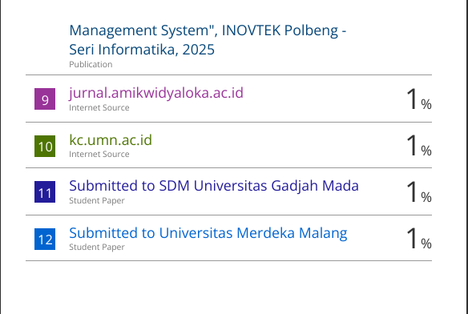
Lampiran 1. 2 Hasil Pengecekan Turnitin 2

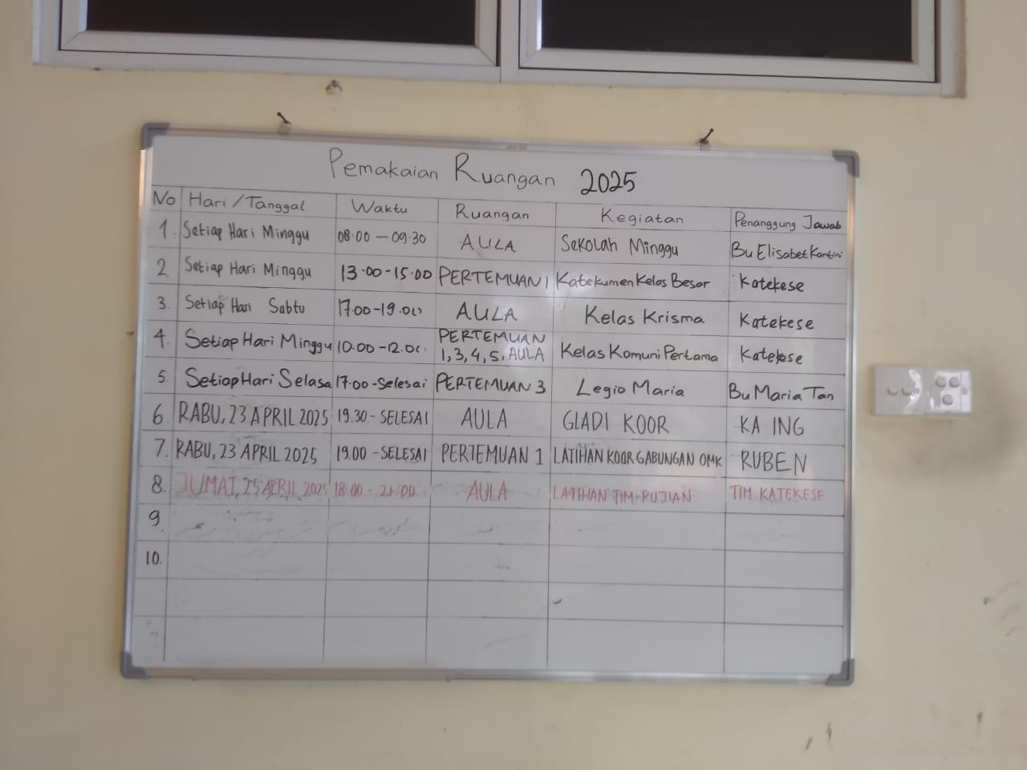
Lampiran 1. 3 Papan Jadwal Peminjaman ruangan
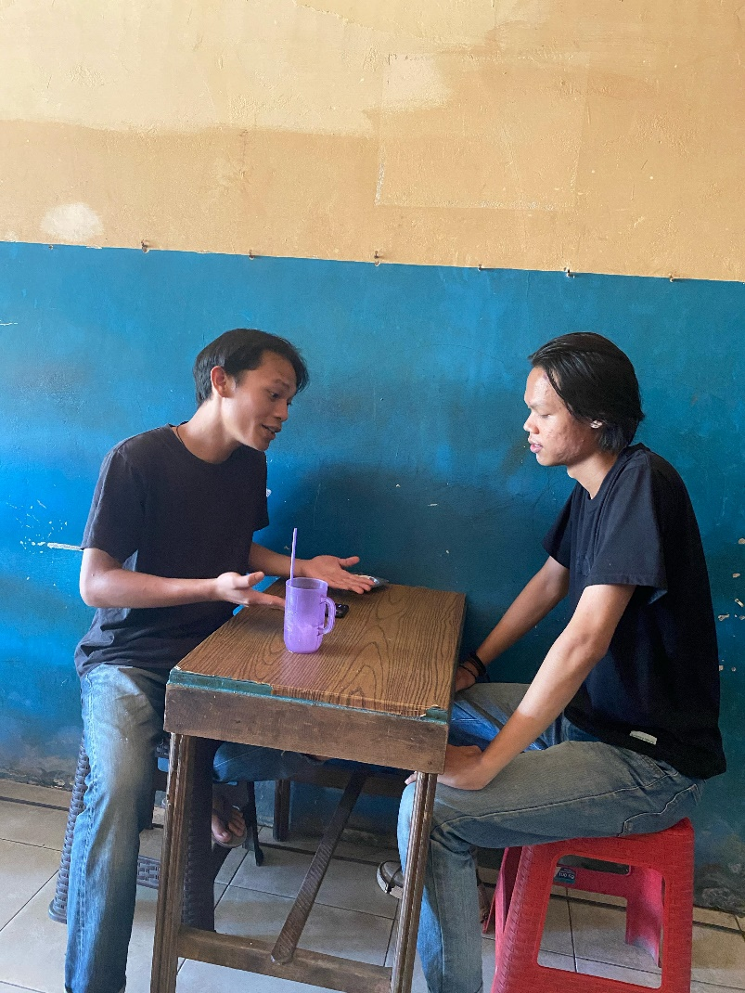
Lampiran 1. 4 Wawancara Ketua Organisasi Kepemudaan Dalam Gereja

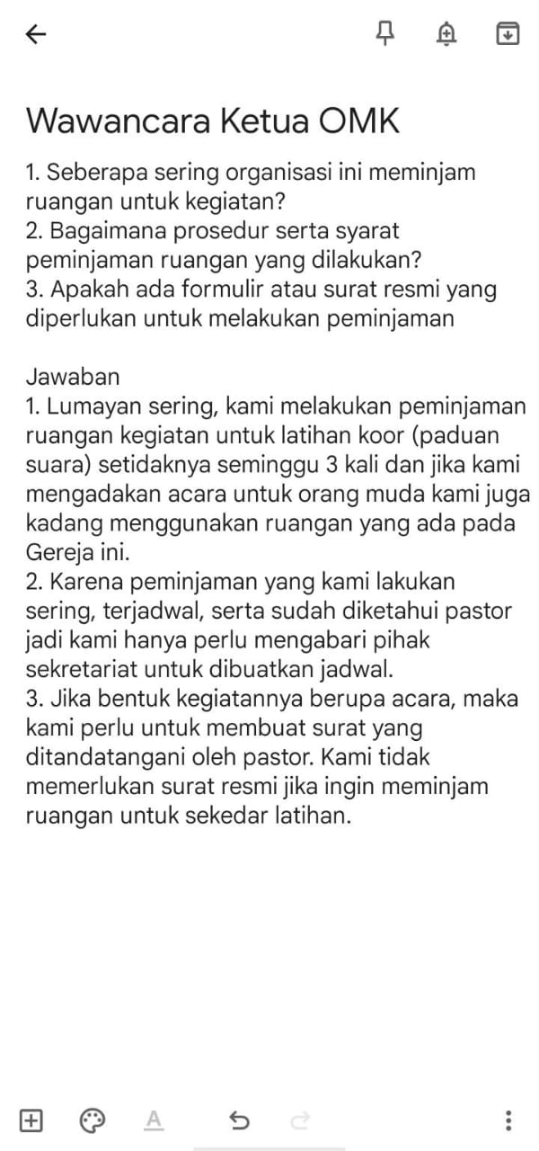
Lampiran 1. 5 Hasil Wawancara Ketua Organisasi Kepemudaan Dalam Gereja

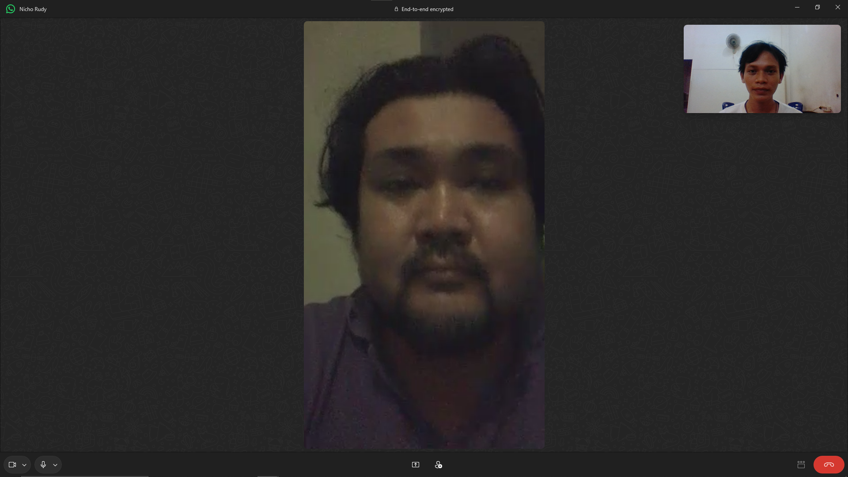
Lampiran 1. 6 Wawancara Anggota Organisasi Kepemudaan KAP

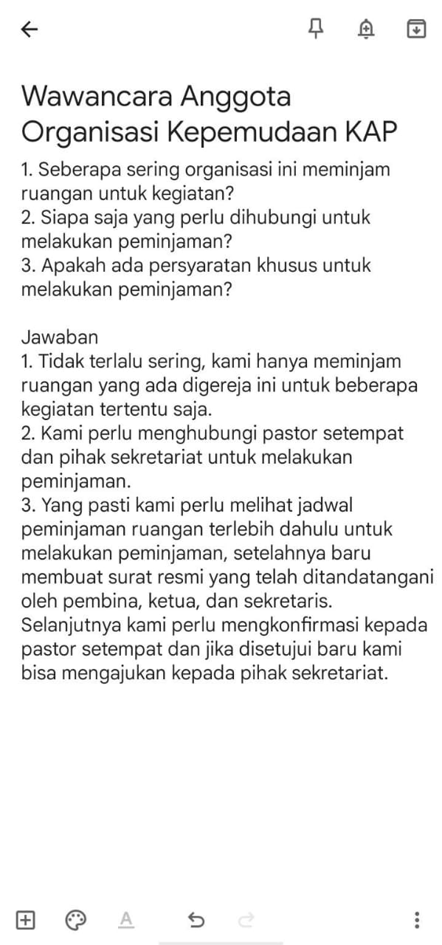
Lampiran 1. 7 Hasil Wawancara Anggota Organisasi Kepemudaan KAP

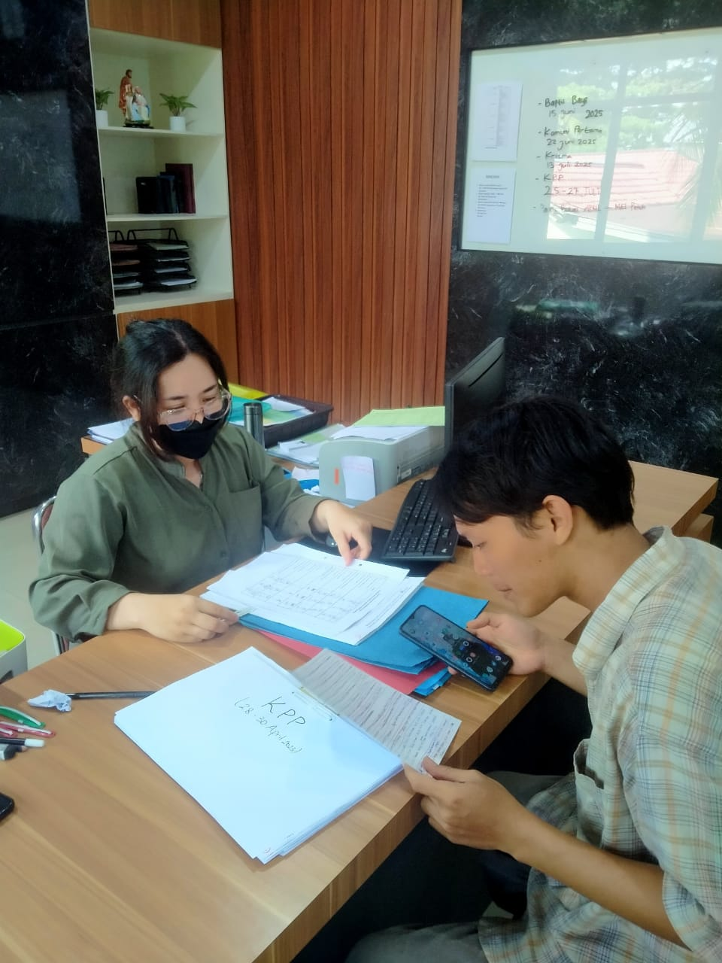
Lampiran 1. 8 Wawancara Sekretariat Gereja
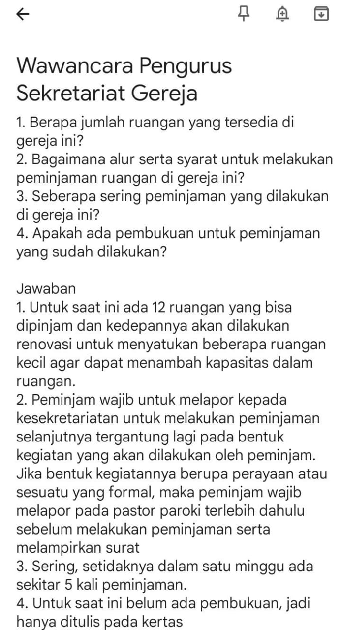
Lampiran 1. 9 Hasil Wawancara Sekretariat Gereja
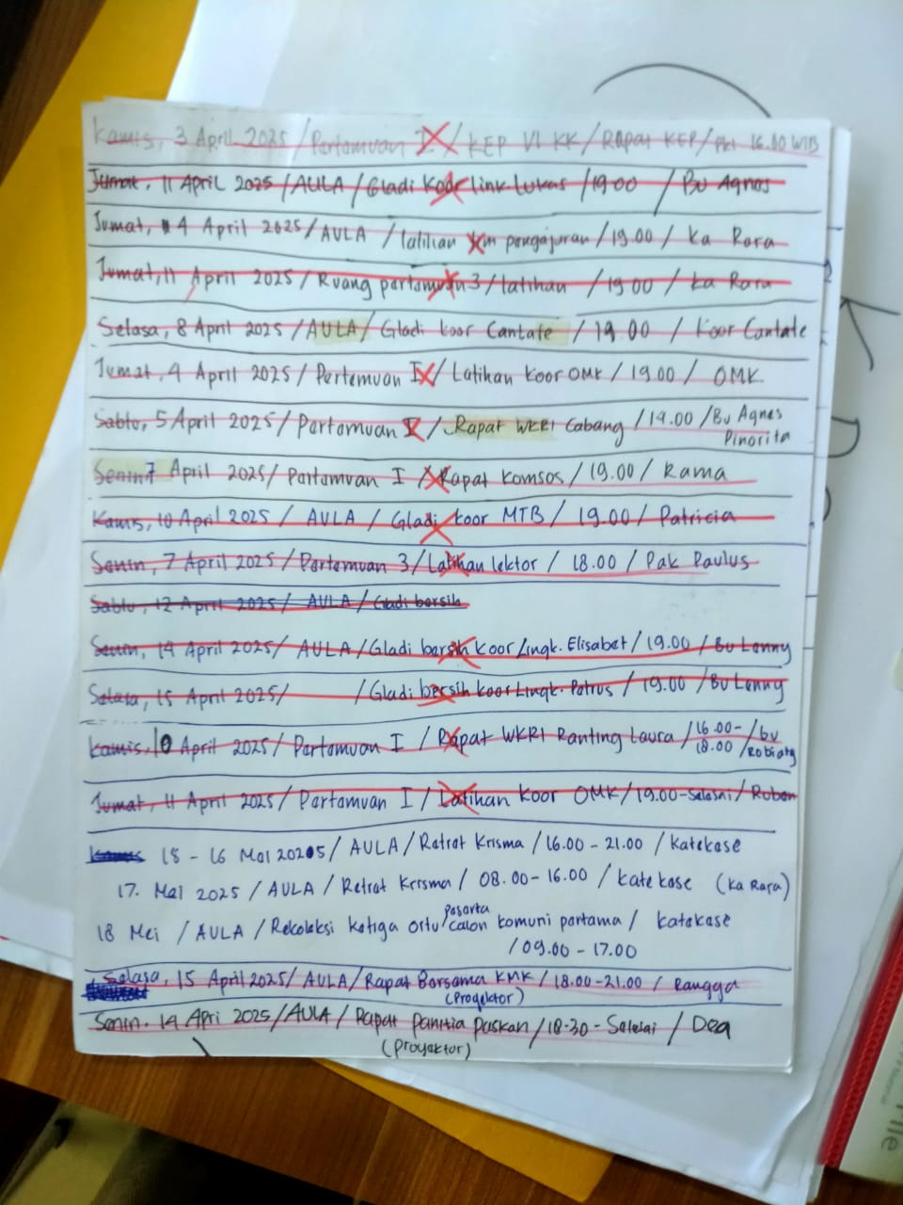
Lampiran 1. 10 Pencatatan Riwayat Peminjaman

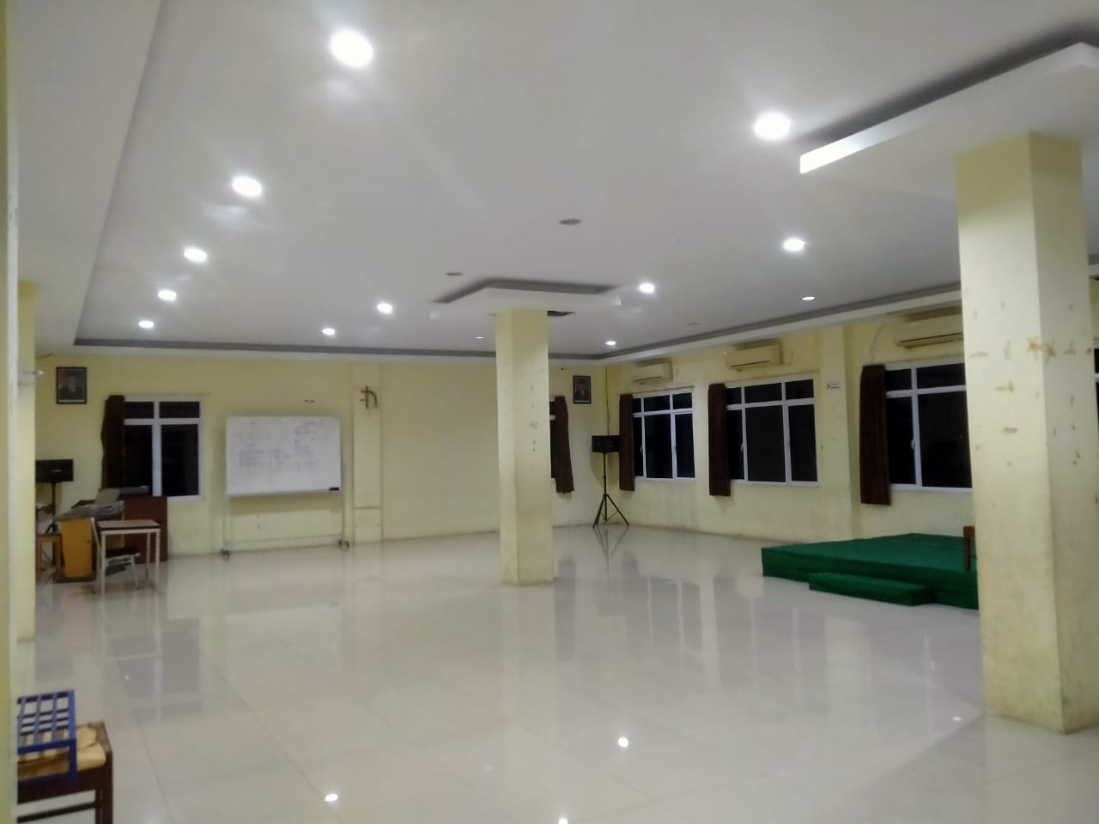
Lampiran 1. 11 Ruangan Aula Gereja

